
HỌC VIỆN KỸ THUẬT QUÂN SỰ
KHOA CÔNG NGHỆ THÔNG TIN

QUẢN LÝ THƯ VIỆN HVKT QUÂN SỰ
TÀI LIỆU MÔ TẢ THIẾT KẾ PHẦN MỀM

Mã dự án: PM_QLTV_PHQTV
Mã tài liệu: TKPM_PM_QLTV_PHQLTV
Phiên bản tài liệu: v1.0

Vĩnh Phúc, 05/2017

Bảng ghi nhận sự thay đổi của tài liệu
Thời gian thay đổi | Nội dung thay đổi | Lý do | Phiên bản bị thay đổi | Mô tả sự thay đổi | Phiên bản mới
05/2017 | Tạo mới | Tạo mới tài liệu |  | Tạo mới toàn bộ tài liệu | 1.0

Trang ký

Người lập: Ngô Hữu Thọ Ngày 11/05/2017

Người xem xét: Phan Nguyên Hải Ngày

Người phê duyệt: Phan Nguyên Hải Ngày

MỤC LỤC

I.Mục tiêu , phạm vi đề tài
  - Mục tiêu
  - Phạm vi
  - Thuật ngữ và các từ viết tắt
II.Khảo sát
III.Phân tích
1 Phát hiện thực thể
2 Mô hình ERD
3 Mô tả thực thể 4 Mô hình DFD
- Mô tả tô xử lý, kho dữ liệu
IV .Thiết kế dữ liệu, xữ lý
1 Mô hình dữ liệu mức logic
2 Chuẩn hoá các quan hệ
- Giải thuật cho các ô xử lý
- Phát hiện các ràng buộc dữ liệu
V.Thiết kế giao diện
1 Thiết kế menu
2 Thiết kế form
3 Thiết kế report

Mục tiêu, phạm vi đề tài
  - Mục tiêu : phân tích thiết kế phần mềm quản lý thư viện Yêu cầu :
    - Lập thẻ độc giả
    - Nhập sách mới
    - Lập phiếu mượn
    - Lập phiếu trả sách
    - Lập báo cáo tháng
      - Báo cáo tình hình nhập sách
      - Báo cáo tình hình mượn sách Tần suất giao dịch :
    - Lập thẻ độc giả : xảy ra thường xuyên
    - Nhập sách mới : xảy ra thường xuyên
    - Lập phiếu mượn : xảy ra thường xuyên
    - Lập phiếu trả sách: xảy ra thường xuyên
    - Khối lượng độ phức tạp dữ liệu: dữ liệu dạng text, dạng hình, dạng số
    - Độ chính xác, thời gian đáp ứng :
  - Phạm vi :
Phạm vi nằm trong giới hạn của môn học Phân tích và thiết kế hệ thống thông tin và các mục tiêu trên
3.Thuật ngữ và các từ viết tắt
Thuật ngữ | Định nghĩa | Giải thích
CTPM | Chi tiết phiếu mượn
DFD | Data Flow Diagra | Sơ đồ luồng dữ liệu
DDL
CSDL | Cơ sở dữ liệu | Nơi lưu trữ thông tin và cho phép truy cập
ERD | Entity Relationship Diagram | Sơ đồ mối quan hệ thực thể
4.Tài liệu tham khảo

STT | Tên tài liệu | Tên file
1 | Tài liệu mô tả thiết kế phần mềm | Tài liệu mô tả thiết kế phần mềm.doc

- Khảo sát : Mỗi độc giả chỉ được mượn 1 số sách nhất định trong 1 khoảng thời gian nhất định

Phân tích
  - Phát hiện thực thể 1 : DOCGIA
    - Mỗi thực thề tượng trưng cho 1 độc giả trong quy trình mượn trả sách ở thư viện
    - Các thuộc tính : MaDocGia,HoTen,NgaySinh,DiaChi,Email,NgayLapThe, NgayHetHan,SoSachDangMuon,TinhTrangThe,GioiTinh
2 : LOAIDOCGIA
- Mỗi thực thề tượng trưng cho 1 loại độc giả trong quy trình mượn trả sách ở thư viện
- Các thuộc tính : MaLoaiDocGia, TenLoaiDocGia 3 : PHIEUMUON
- Mỗi thực thề tượng trưng cho 1 phiếu mượn
- Các thuộc tính : MaPhieuMuon, NgayMuon, NgayTraDuKien 4 : CHITIETPHIEUMUON
- Mỗi thực thề tượng trưng cho 1 chi tiết phiếu mượn
- Các thuộc tính : MaCTPM,NgayTra 5 : SACH
- Mỗi thực thề tượng trưng cho 1 sách
- Các thuộc tính : MaSach,TenSach,TacGia,NamXuatBan,NgayNhap TinhTrangSach, NamXuatBan,NhaXuatBan
- : LOAISACH
  - Mỗi thực thề tượng trưng cho 1 loại sách
  - Các thuộc tính : MaLoaiSach, TenTheLoai
- : THAMSO
  - Chứa các quy định đối với việc mượn trả sách ở thư viện
  - Các thuộc tính : SoSachMuonToiDa,SoNgayMuonToiDa

  - Mô hình ERD
THAMSO
SoSachDangMuon NgayTra

DOCGIA
MaDocGia HoTen NgaySinh Email NgayLapThe NgayHetHan DiaChi
SoSachDangMuon TinhTrangThe GioiTinh
LOAIDOCGIA
MaLoaiDocGia TenLoaiDocGia
LOAISACH
MaLoaiSach TenTheLoai
SACH
MaSach TenSach TacGia NamXuatBan NhaXuatBan TinhTrangSach NgayNhap
PHIEUMUON
MaPhieuMuon NgayMuon NgayTraDuKien
CHITIETMUON
MaCTPM
NgayTra
N
1Thuộc
1
1
Thuộc
N
N
Thuộc

N
1
1
N
Ghi cho
Thuộc
N

  - Mô tả thực thể
- Thực thể DOCGIA
Tên thực thể : DOCGIA
Tên thuộc tính | Diễn giải
MaDocGia | Mã số của độc giả
HoTen | Họ và Tên độc giả
NgaySinh | Ngày Sinh độc giả
DiaChi | Địa chỉ độc giả
Email | Email độc giả
NgayLapThe | Ngày Lập Thẻ độc giả
NgayHetHan | Ngày hết hạn của thẻ độc giả
SoSachDangMuon | Số sách độc giả đang mượn
TinhTrangThe | Tình Trạng thẻ (còn hạn hoặc hết hạn)
GioiTinh | Giới tính độc giả

- Thực thể LOAIDOCGIA
Tên thực thể : LOAIDOCGIA
Tên thuộc tính | Diễn giải
MaLoaiDocGia TenLoaiDocGia | Mã số của loại độc giả Tên loại độc giả

- Thực thể PHIEUMUON
Tên thực thể : PHIEUMUON
Tên thuộc tính | Diễn giải
MaPhieuMuon NgayMuon NgayTraDuKien | Mã số của phiếu mượn Ngày mượn sách Ngày trả sách dự kiến

- Thực thể CHITIETPHIEUMUON
Tên thực thể : CHITIETPHIEUMUON
Tên thuộc tính | Diễn giải
MaCTPM  NgayTra | Mã số chi tiết phiếu mượn Ngày trả sách

- Thực thể SACH
Tên thực thể : SACH
Tên thuộc tính | Diễn giải
MaSach | Mã số sách
TenSach | Tên sách
TacGia | Tác giả quyển sách
NamXuatBan | Năm xuất bản quyển sách
NhaXuatBan | Nhà xuất bản quyển sách
NgayNhap | Ngày nhập sách
TinhTrangSach | Tình trạng của sách

- Thực thể LOAISACH
Tên thực thể : LOAISACH
Tên thuộc tính | Diễn giải
MaLoaiSach TenTheLoai | Mã số loại sách Tên Thể loại sách

- Mô hình DFD
  - DFD mức 0

Thủ thư
Đăng kí mượn sách

Sách mượn
Hệ thống
quản lý ở thư viện
Thông tin về độc
giả, sách
Cho mượn sách Nhận trả sách Nhập sách
Độc giả

  - DFD mức 1
    - DFD lập thẻ độc giả

Thông tin độc giả
THUTHU
1.1 Tên độc giả

Tìm độc giả
DOCGIA
DOCGIA

Thông tin về độc giả

1.3
Cập nhật thông

Sửa

MaDocGia

1.4

Xóa
Không thấy

Thông tin độc giả

tin độc gỉa

Thông tin cần sửa
Xóa thông tin độc gỉa

MaDocGia

1.2

Lập thẻ độc giả

Kết quả
THUTHU

LOAISACH
    - DFD nhận sách mới
SACH

Thông tin sách mới
Thông tin sách
2.1
Nhập sách mới
Thông tin
loại sách
2.2
Thông báo kết quả
Kết quả
Quản thư
Quản thư

    - DFD lập phiếu mượn
SACH
Tên sách, tác giả
3.1
Tìm kiếm sách
Tên sách
tác giả
Thông tin sách
Không thấy
Tìm thấy
3.2
thông báo cho độc giả
3.3
Lập phiếu mượn
Thông tin về
phiếu mượn
Sửa
Xóa
3.6
Cập nhật thông tin phiếu mượn
3.4
Cập nhật số sách
3.7
Xóa thông tin phiếu mượn
đang mượn
Thông tin vừa
cập nhật
3.5
In phiếu mượn
Đưa vào
MaPhieuMuon
phiếu mượn
DOCGIA
DOCGIA

DOCGIA
SACH

    - DFD nhận trả sách
    - DFD báo cáo nhập sách :
CHITIETPMUON
Sách trả, MaDocGia
4.1
Lập phiếu trả sách
MaSach
NgayTra
Thông báo kết quả
Số sách đang
4.2 mượn Cập nhật
phiếu mượn,
tình trạng
Ttrang sách
QUANTHU
SACH

THUTHU
Tháng
5.1
Báo cáo tình hình nhập sách
Tháng
Các thông tin
nhập sách
Tình hình nhập sách
Tờ báo cáo
5.2
In báo cáo
Báo cáo
THUTHU

    - Báo cáo mượn sách
SACH

QUANTHU
PHIEUMUON
CHITIETPMUON
MaSach
TenSach
Tháng
6.1
Báo cáo tình hình mượn sách
Tháng
MaPhieuMuon, NgayMuon
MaPhieuMuon
NgayTra,MaSach
Tình hình mượn sách

Tờ báo cáo
6.2
In báo cáo
Báo cáo
QUANTHU

- Mô tả ô xử lí
  - Mô tả ô xử lí Tìm độc giả
Tên ô xử lí : Tìm độc giả
Số 1.1
DDL vào : HoTen,NgaySinh,GioiTinh,DiaChi,Email,NgayLapThe,NgayHetHan, SoSachDangMuon,TtrangThe
DDL ra : có hay không độc giả với các thông tin trên Diễn giải : Tìm xem độc giả tồn tại hay không
Tóm tắt : - Nhập thông tin độc giả
- Tìm xem độc giả đã có hay chưa

  - Mô tả ô xử lí Lập thẻ độc giả
Tên ô xử lí : Lập thẻ độc giả
Số 1.2
DDL vào : HoTen,NgaySinh,GioiTinh,DiaChi,Email,NgayLapThe,NgayHetHan, SoSachDangMuon,TtrangThe
DDL ra : thông báo kết quả lập thẻ Diễn giải : -Lập thẻ độc giả mới Tóm tắt : -Nhập thông tin độc giả
-Lưu thông tin độc giả mới vào cơ sở dữ liệu DOCGIA

  - Mô tả ô xử lí Cập nhật thông tin độc giả
Tên ô xử lí : Cập nhật thông tin độc giả
Số 1.3
DDL vào : Thuộc tính cần sửa , giá trị mới DDL ra : thông báo kết quả cập nhật
Diễn giải : Cập nhật thông tin về độc giả Tóm tắt : - Nhập thông tin cần cập nhật
-Cập nhật lại cơ sở dữ liệu DOCGIA
-Lưu vào cơ sở dữ liệu DOCGIA

  - Mô tả ô xử lí Xóa thông tin độc giả

Tên ô xử lí : Xóa độc giả
Số 1.4
DDL vào : MaDocGia
DDL ra : thông báo kết quả xóa thông tin độc giả Diễn giải : Xóa thông tin về 1 độc giả
Tóm tắt : -Xóa thông tin PHIEUMUON và CHITIETPHIEUMUON tương ứng với độc giả trên
-Xóa thông tin độc giả với MaDocGia như trên

  - Mô tả ô xử lí Nhập sách mới
Tên ô xử lí : Nhập sách mới
Số 2.1
DDL vào : TenSach,TacGia,NamXuatBan,NhaXuatBan,NgayNhap,TinhTrangSach, TenTheLoai
DDL ra : kết quả nhập sách mới
Diễn giải : Nhập thông tin về sách mới Tóm tắt : -Nhập thông tin về sách mới
-Lưu vào cơ sở dữ liệu SACH,LOAISACH

  - Mô tả ô xử lí Thông báo kết quả
Tên ô xử lí : Thông báo kết quả
Số 2.2
DDL vào : Kết quả nhập sách mới
DDL ra : thông báo kết quả nhập sách mới
Diễn giải : thông báo cho thủ thư về kết quả nhập sách mới

  - Mô tả ô xử lí Tìm kiếm sách
Tên ô xử lí : Tìm kiếm sách
Số 3.1
DDL vào : TenSach,TacGia
DDL ra : thông báo sách có hay không
Diễn giải : thông báo cho thủ thư biết có tồn tại loại sách với TenSach,TacGia trên Tóm tắt : -Nhập TenSach,TacGia

-Tìm xem sách có hay không

  - Mô tả ô xử lí Thông báo cho độc giả
Tên ô xử lí : Thông báo cho độc giả
Số 3.2
DDL vào : kết quả tìm kiếm sách
DDL ra : thông báo có hay không loại sách độc giả cần tìm
Diễn giải : thông báo cho độc giả biết loại sách độc giả cần có hay không

  - Mô tả ô xử lí Lập phiếu mượn
Tên ô xử lí : Lập phiếu mượn
Số 3.3
DDL vào : MaDocGia,MaSach DDL ra : Phiếu mượn
Diễn giải : Tạo phiếu mượn ứng với 1 độc giả và các sách cần mượn Tóm tắt : - Nhập MaDocGia, MaSach
- Tạo phiếu mượn từ các thông tin vừa nhập
- Thông báo đã tạo phiếu mượn mới

  - Mô tả ô xử lí In phiếu mượn
Tên ô xử lí : In phiếu mượn
Số 3.5
DDL vào : thông tin của phiếu mượn DDL ra : tờ phiếu mượn
Diễn giải : In các thông tin của phiếu mượn

  - Mô tả ô xử lí Cập nhật thông tin phiếu mượn
Tên ô xử lí : Cập nhật thông tin phiếu mượn
Số 3.6
DDL vào : Thuộc tính cần sửa , giá trị mới DDL ra : thông báo kết quả cập nhật
Diễn giải : Cập nhật thông tin về phiếu mượn Tóm tắt : - Nhập thông tin cần cập nhật
-Cập nhật lại cơ sở dữ liệu PHIEUMUON
-Lưu vào cơ sở dữ liệu PHIEUMUON

  - Mô tả ô xử lí Xóa thông tin phiếu mượn
Tên ô xử lí : thông tin phiếu mượn
Số 3.7
DDL vào : MaPhieuMuon
DDL ra : thông báo kết quả xóa thông tin phiếu mượn Diễn giải : Xóa thông tin về 1 phiếu mượn
Tóm tắt : -Xóa thông tin PHIEUMUON và CHITIETPHIEUMUON tương ứng với độc giả trên

  - Mô tả ô xử lí Lập phiếu trả sách

Tên ô xử lí : Lập phiếu trả sách
Số 4.1
DDL vào : MaSach,MaDocGia,TinhTrangSach
DDL ra : Các thông tin của phiếu mượn sau khi đã cập nhật
Diễn giải : Tạo phiếu trả sách ứng với 1 độc giả và số sách mà độc giả trả Tóm tắt : - Nhập MaSach,MaDocGia
- Cập nhật ngày trả vào phiếu mượn ứng với độc giả và mã sách trên

  - Mô tả ô xử lí Cập nhật phiếu mượn, tình trạng sách
Tên ô xử lí : Cập nhật phiếu mượn, tình trạng sách
Số 4.2
DDL vào : MaSach,MaDocGia DDL ra : Kết quả cập nhật
Diễn giải : Cập nhật lại số sách độc giả đang mượn và tình trạng sách của quyền sách được đem trả
Tóm tắt : - Nhập MaSach,MaDocGia
-Dựa vào MaSach trong phiếu trả sách để tìm ra số sách trả
- Số sách độc giả đang mượn = SoSachDangMuon- số sách trả
-Cập nhật lại tình trạng sách ở bảng SACH,DOCGIA nhờ MaSach,MaDocGia

  - Mô tả ô xử lí báo cáo tình hình nhập sách
Tên ô xử lí : Báo cáo tình hình nhập sách
Số 5.1
DDL vào : Thang
DDL ra : MaSach,TenSach,TacGia,TheLoai,NgayNhap Diễn giải : Báo cáo tình hình nhập sách trong tháng trên Tóm tắt : - Nhập tháng cần báo cáo
- Báo cáo tình hình nhập sách

  - Mô tả ô xử lí In báo cáo
Tên ô xử lí : In báo cáo
Số 5.2
DDL vào : Tình hình nhập sách DDL ra : tờ báo cáo
Diễn giải : In báo cáo tình hình nhập sách trong tháng trên

  - Mô tả ô xử lí báo cáo tình hình mượn sách
Tên ô xử lí : Báo cáo tình hình mượn sách
Số 6.1
DDL vào : Thang
DDL ra : MaSach,TenSach,NgayMuon,NgayTra
Diễn giải : Báo cáo tình hình mượn sách trong tháng trên Tóm tắt : - Nhập tháng cần báo cáo
- Báo cáo tình hình mượn sách

  - Mô tả ô xử lí In báo cáo

Tên ô xử lí : In báo cáo
Số 6.2
DDL vào : Tình hình mượn sách DDL ra : tờ báo cáo
Diễn giải : In báo cáo tình hình mượn sách trong tháng trên

  - Mô tả kho dữ liệu DOCGIA
Tên kho dữ liệu DOCGIA
Diễn giải : Lưu thông tin về độc giả
Cấu trúc dữ liệu :MaDocGia,HoTen,NgaySinh,GioiTinh,DiaChi,Email,NgayLapThe, NgayHetHan,SoSachDangMuon,TinhTrangThe

  - Mô tả kho dữ liệu LOAIDOCGIA
Tên kho dữ liệu LOAIDOCGIA
Diễn giải : Lưu thông tin về loại độc giả
Cấu trúc dữ liệu : MaLoaiDocGia,TenLoaiDocGia

  - Mô tả kho dữ liệu SACH
Tên kho dữ liệu SACH
Diễn giải : Lưu thông tin về sách
Cấu trúc dữ liệu : MaSach,TenSach,MaLoaiSach,TacGia,NamXuatBan,NhaXuatBan, NgayNhap,TTrangSach

22)Mô tả kho dữ liệu LOAISACH
Tên kho dữ liệu LOAISACH
Diễn giải : Lưu thông tin về loại sách
Cấu trúc dữ liệu : MaLoaiSach,TenTheLoai

23)Mô tả kho dữ liệu PHIEUMUON
Tên kho dữ liệu PHIEUMUON

STT | Mã sách | Tên sách | Thể loại | Tác giả | Năm xuất bản | Nhà xuất bản | Ngày nhập | Tình trạng

- Mô tả kho dữ liệu THAMSO
Diễn giải : Lưu thông tin về phiếu mượn
Cấu trúc dữ liệu : MaPhieuMuon,MaDocGia,NgayMuon,NgayTraDuKien Các chi tiết:
Tên kho dữ liệu THAMSO
Diễn giải : Lưu thông tin về các qui định trong việc mượn trả sách Cấu trúc dữ liệu : SoSachMuonToiDa,SoNgayMuonToiDa

Thiết kế dữ liệu, xử lí
- Mô hình dữ liệu mức logic
Từ mô hình ERD sau khi phân rã ta được các quan hệ như sau :
- DOCGIA(MaDocGia,HoTen,NgaySinh,GioiTinh,DiaChi,Email,NgayLapThe, NgayHetHan,SoSachDangMuon,TinhTrangThe,MaLoaiDocGia)
- LOAIDOCGIA(MaLoaiDocGia,TenLoaiDocGia)
- PHIEUMUON(MaPhieuMuon,MaDocGia,NgayMuon,NgayTraDuKien)
- CHITIETPHIEUMUON(MaCTPM,MaPhieuMuon,MaSach,NgayTra)
- SACH(MaSach,TenSach,MaLoaiSach,TacGia,NamXuatBan,NhaXuatBan, NgayNhap,TTrangSach)
- LOAISACH(MaLoaiSach,TenTheLoai)
- Chuẩn hóa các quan hệ
Tất cả các quan hệ trên đều thuộc dạng chuẩn 3 3 Giải thuật cho các ô xử lý

Ô xử lý 1.1
Giải thuật ô xử lý Tìm thẻ độc giả
Ô xử lý 1.1
HoTen =x
DiaChi =y
Hiển thị kết quả tìm DOCGIA
Mở table DOCGIA
Procedure TimDG(varchar x,varchar y) begin
Select * from DOCGIA
where HoTen =’x’ and DiaChi = ‘y’ end
Procedure TimDG(x,y)
Đóng table DOCGIA

Giải thuật ô xử lý Lập thẻ độc giả
Ô xử lý 1.2
MaDocGia =u
HoTen =x DiaChi =y
Hiển thị kết quả
Mở table DOCGIA
Tạo dòng d với d.HoTen=x
Thêm dòng d vào table DOCGIA
Lưu vào cơ sở dữ liệu DOCGIA

Giải thuật ô xử lý Cập nhật thông tin độc giả Ô xử lý 1.3
Thuộc tính cần sửa =x Giá trị mới = y MaDocGia = z

Mở table DOCGIA

S
Khi chưa Đọc 1 dòng d Nếu d.MaDocGoa=z hết CSDL
Đ
Cập nhật d.x = y
Lưu vào cơ sở dữ liệu DOCGIA

Hiển thị kết quả

Giải thuật ô xử lý lý Xóa thông tin độc giả Ô xử lý 1.4

MaDocGia = t

Mở 3 table DOCGIA,PHIEUMUON, CHITIETPHIEUMUON

Procedure Xoadocgia(t)

Đóng 3 table DOCGIA,PHIEUMUON, CHITIETPHIEUMUON

Hiển thị kết quả

Giải thuật ô xử lý Nhập sách mới Ô xử lý 2.1

MaSach =x TenSach =y TacGia = z NhaXuatBan=m NamXuatBan =n NgayNhap =p
TinhTrangSach = t MaLoaiSach = u TenTheLoai = v

Mở table LOAISACH
Tạo dòng c với c.MaTheLoai=u c.TenTheLoai = v

Thêm dòng c vào table LOAISACH

Lưu vào cơ sở dữ liệu LOAISACH

Mở table SACH
Tạo dòng d với d.MaSach=x d.TenSach = y d.TacGia = z
d.NhaXuatBan = m d.NamXuatBan = n d.NgayNhap = p d.TinhTrangSach = t

Thêm dòng d vào table SACH

Lưu vào cơ sở dữ liệu SACH

Hiển thị kết quả

Giải thuật ô xử lý Tìm sách
Ô xử lý 3.1
TenSach =x
TacGia =y
Hiển thị kết quả
Procedure TimSach(varchar x,varchar y) Begin
Select * from SACH
Where TenSach =x and TacGia = y end
Mở table SACH
Procedure TimSach(x,y)
Đóng table SACH

Giải thuật ô xử lý Lập phiếu mượn
Ô xử lý 3.3
MaPhieuMuon =x
NgayMuon = ngày hệ thống NgayTraDuKien = z
Hiển thị kết quả
Mở table PHIEUMUON
Tạo dòng d với d.MaPhieuMuon =x d.NgayMuon = ngày hệ thống d.NgayTraDuKien = z
Thêm dòng d vào table PHIEUMUON
Lưu vào cơ sở dữ liệu PHIEUMUON

Giải thuật ô xử lý Cập nhật số sách đang mượn Ô xử lý 3.4

MaDocGia =v

Mở table DOCGIA

S
Khi chưa hết CSDL
Nếu d.MaDocGia=v
Đọc 1 dòng d
Đ
Cập nhật d.SoSachdangmuon = SoSachdangmuon +1

Đóng 1 table DOCGIA
Lưu vào cơ sở dữ liệu DOCGIA,SACH

Hiển thị kết quả

Giải thuật ô xử lý Cập nhật thông tin phiếu mượn Ô xử lý 3.6
Thuộc tính cần sửa =x Giá trị mới = y MaDocGia = z

Mở table PHIEUMUON

S
Khi chưa Đọc 1 dòng d Nếu d.MaDocGia=z hết CSDL
Đ
Cập nhật d.x = y
Lưu vào cơ sở dữ liệu PHIEUMUON

Hiển thị kết quả

Giải thuật ô xử lý Xóa thông tin phiếu mượn Ô xử lý 3.7

MaDocGia = t

Mở 2 table PHIEUMUON, CHITIETPHIEUMUON

Procedure Xoaphieumuon (t)

Đóng 2 table PHIEUMUON, CHITIETPHIEUMUON

Hiển thị kết quả

Giải thuật ô xử lý Lập phiếu trả sách Ô xử lý 4.1

MaDocGia =v MaSach = u

Mở table PHIEUMUON

S
Khi chưa hết CSDL
Nếu d.MaDocGia=v
Đọc 1 dòng d
Đ
Mở table CHITIETPHIEUMUON
a.MaPhieuMuon = y

S
Khi chưa hết CSDL
Nếu c.MaPhieuMuon=y
Đọc 1 dòng c
Đ

Cập nhật c.NgayTra = ngày hệ thống Và c.MaSach = u

Đóng 2 table PHIEUMUON, CHITIETPHIEUMUON
Lưu vào cơ sở dữ liệu PHIEUMUON,CHITIETPHIEUMUON

Hiển thị kết quả

Giải thuật ô xử lý Cập nhật số sách đang mượn, tình trạng sách Ô xử lý 4.2

MaDocGia =v TinhTrangSach = p MaSach = u

Mở table SACH

S
Khi chưa hết CSDL
Nếu d.MaSach=u
Đọc 1 dòng d
Đ
Mở table DOCGIA
Cập nhật d.TinhTrangSach = p

Khi chưa hết CSDL
Nếu c.MaDocGia=v
Đọc 1 dòng c

Cập nhật c.SoSachDangmuon = SoSachDangmuon - 1

Đóng 2 table DOCGIA,SACH
Lưu vào cơ sở dữ liệu DOCGIA,SACH

Hiển thị kết quả

Giải thuật ô xử lý Báo cáo tình hình nhập sách Ô xử lý 5.1
Thang = t
Mở table SACH,LOAISACH
Hiển thị kết quả

 | Procedure Baocaonhapsach(int t)
 | Begin
 | Select
 | MaSach,TenSach,TacGia,TenTheLoai as
 | TheLoai,NgayNhap from
 | SACH,LOAISACH
 | Where SACH.MaTheLoai =
 | LOAISACH.MaTheLoai and
 | month(NgayNhap) = t
 | end
Procedure Baocaonhapsach(t) | end
Đóng table SACH,LOAISACH

Giải thuật ô xử lý Báo cáo tình hình mượn sách Ô xử lý 6. 1

Thang = t

Mở 3 table PHIEUMUON, CHITIETPHIEUMUON,SACH

Procedure Baocaomuonsach(t)

Đóng 3 table PHIEUMUON, CHITIETPHIEUMUON,SACH

Hiển thị kết quả
Procedure Baocaomuonsach(int t) Begin
Select MaSach,TenSach,NgayMuon,NgayTra from SACH,PHIEUMUON,CHITIETPHIEUMUON
Where SACH.MaSach = CHITIETPHIEUMUON.MaSach and
PHIEUMUON.MaPhieuMuon = CHITIETPHIEUMUON.MaPhieuMuon and month(NgayMuon) = t
end

Thiết kế giao diện
1 Thiết kế Menu
Màn hình chính của chương trình
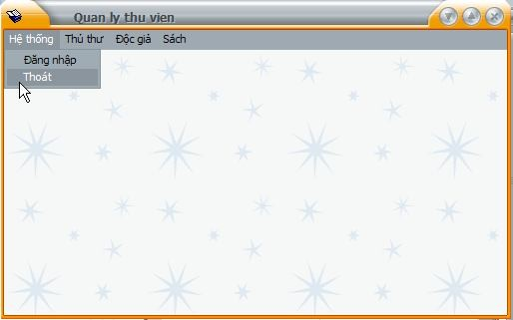

Màn hình chức năng của chương trình
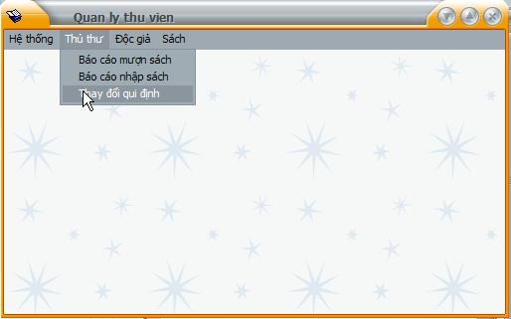

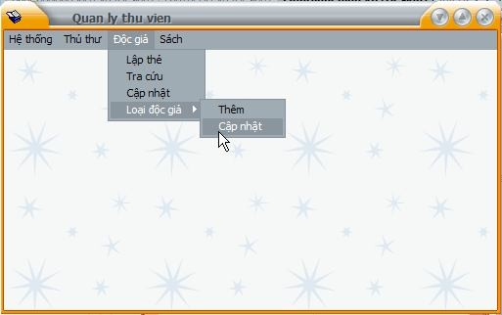

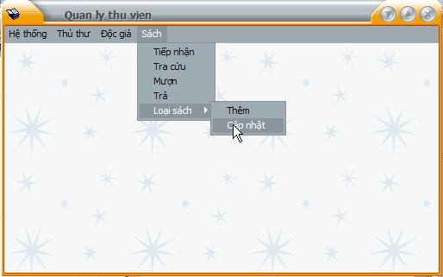

2.Thiết kế Form nhập liệu

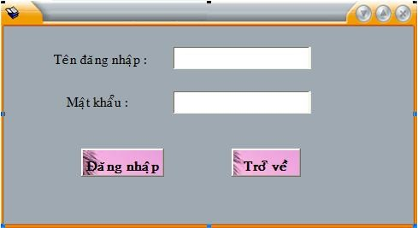

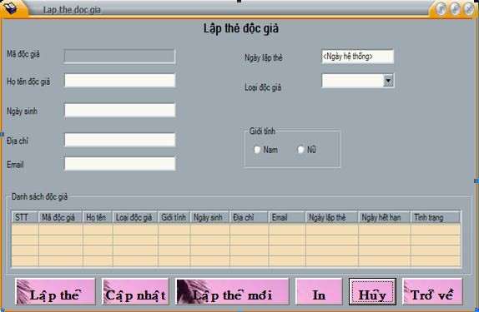

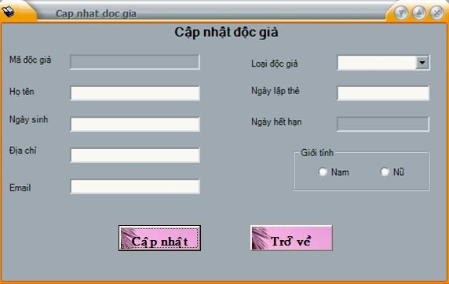
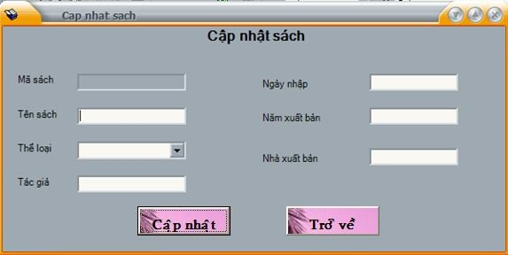

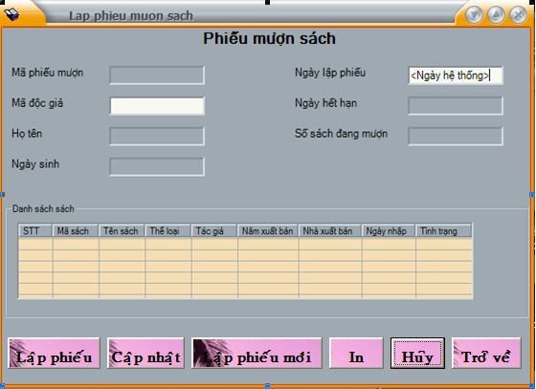

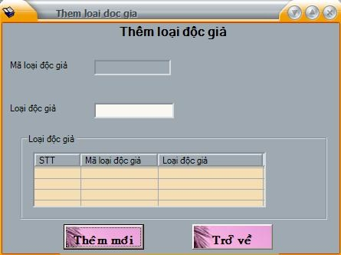
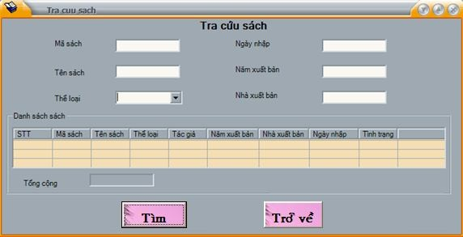

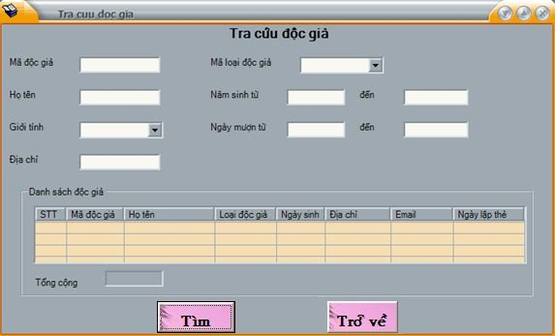

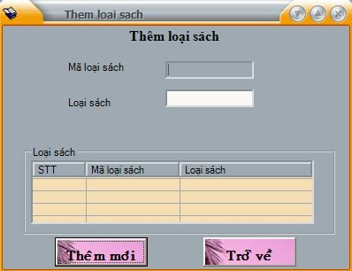

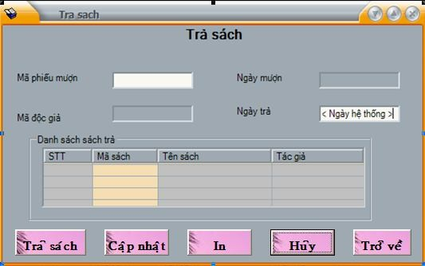

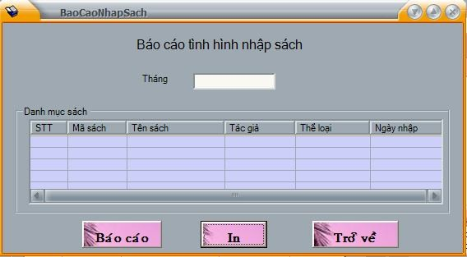

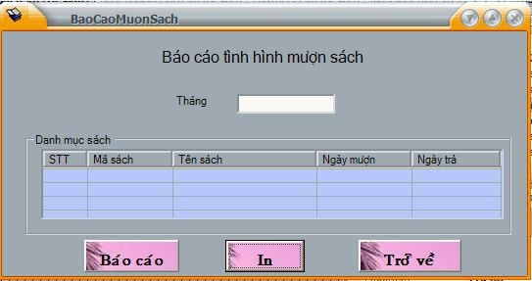

Thư viện HVKTQS
236 Hoàng Quốc Việt, Cầu Giấy, tp HN

BÁO CÁO TÌNH HÌNH NHẬP SÁCH
Tháng :
Ngày…tháng…năm
Người báo cáo

3..Thiết kế Report
Thư viện HVKTQS
236 Hoàng Quốc Việt, Cầu Giấy, tp HN

BÁO CÁO TÌNH HÌNH MƯỢN SÁCH
Tháng :
Ngày…tháng…năm
Người báo cáo

STT | Mã Sách | Tên Sách | Ngày mượn | Ngày trả

STT | Mã Sách | Tên Sách | Tác giả | Thể loại | Ngày Nhập

